数据结构项目十文档
----同济大学 软件学院 14级5班 洪嘉勇

目录
数据结构项目十文档 1
----同济大学 软件学院 14级5班 洪嘉勇 1
一、使用说明 3
1、 操作手册 3
1)冒泡排序 3
2)选择排序 4
3)直接插入排序 5
4)希尔排序 6
5)快速排序 6
6)堆排序 7
7)归并排序 8
8)基数排序 9
9)退出 10
2、 注意事项 10
二、 概述 10
1、 程序设计目的 10
2、 算法思路 11
3、 数据结构 11
三、 函数接口 11
1、 冒泡排序 11
2、 选择排序 12
3、 直接插入排序 12
4、 希尔排序 12
5、 快速排序 12
6、堆排序 12
7、 归并排序 13
8、 基数排序 13
四、体会 13

一、使用说明

操作手册
运行程序后，进入欢迎界面。
输入排序的规模。
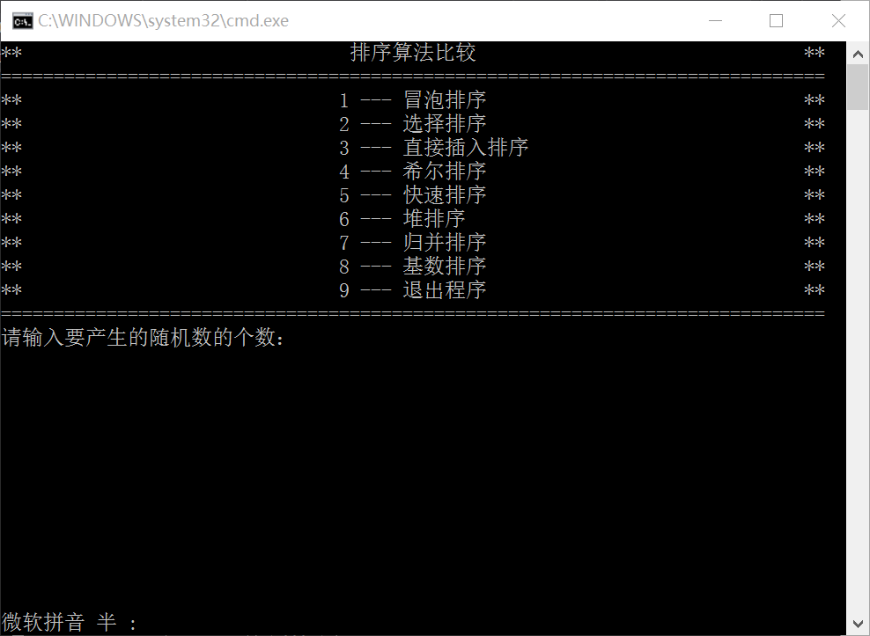
选择排序方法

1)冒泡排序
输入1冒泡排序，例如：
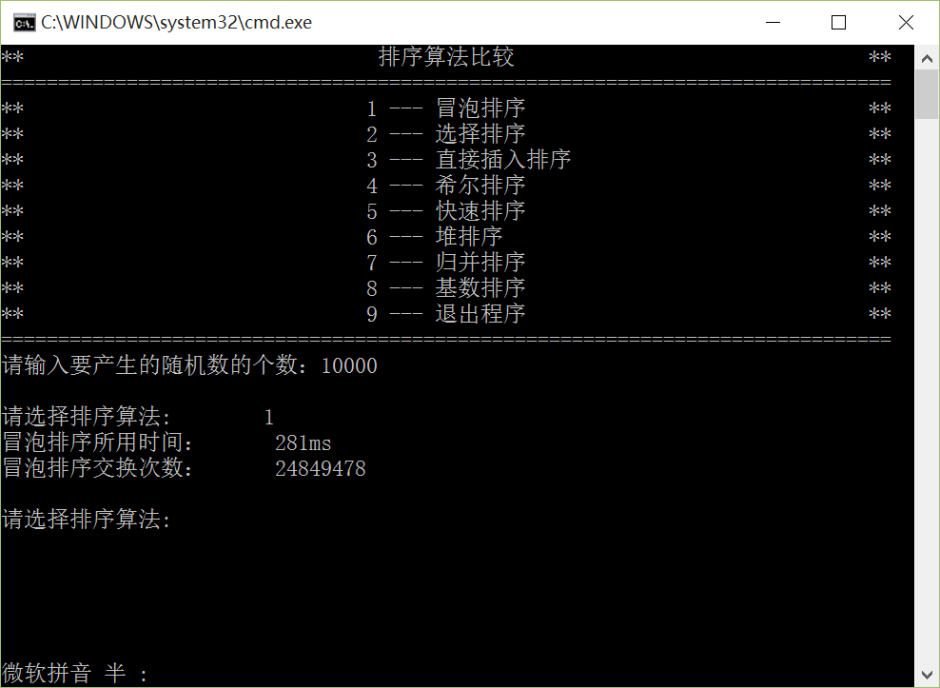
程序将给出排序的时间和交换的次数

2)选择排序
输入2进行选择排序，例如：
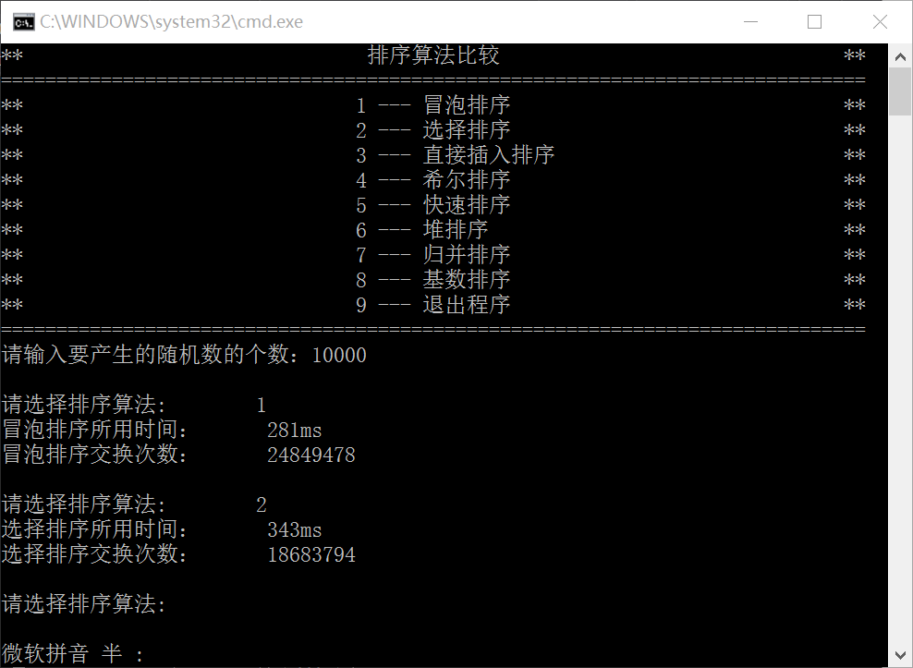
程序将给出排序的时间和交换的次数

3)直接插入排序
输入3进行直接插入排序，例如：
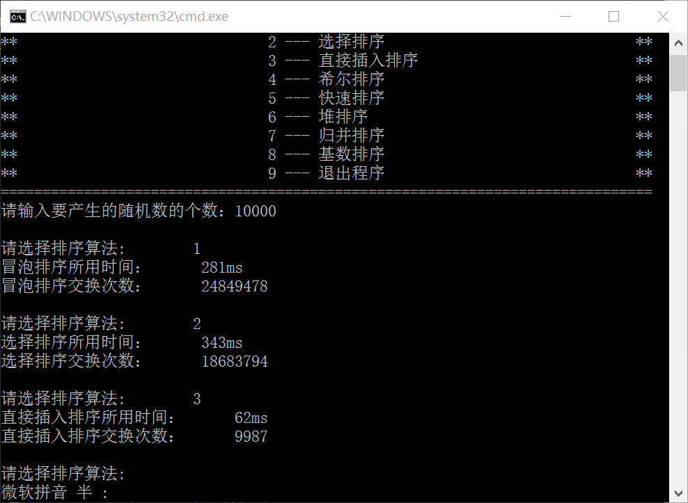
程序将给出排序的时间和交换的次数

4)希尔排序
输入4进行希尔排序，例如：
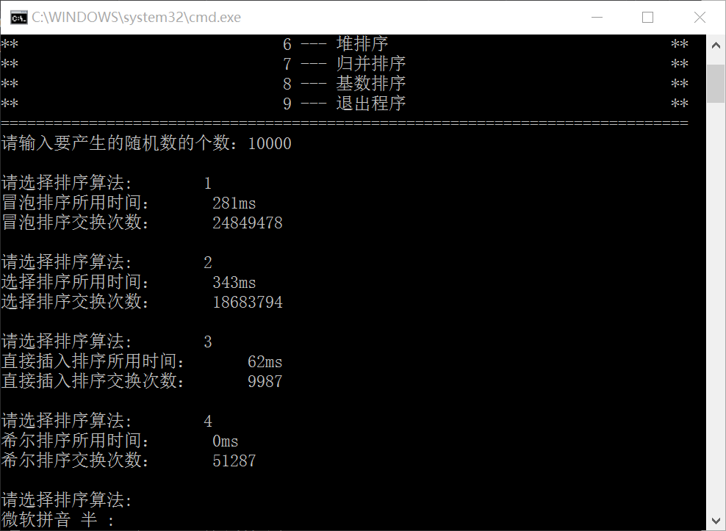
程序将给出排序的时间和交换的次数

5)快速排序
输入5进行快速排序，例如：
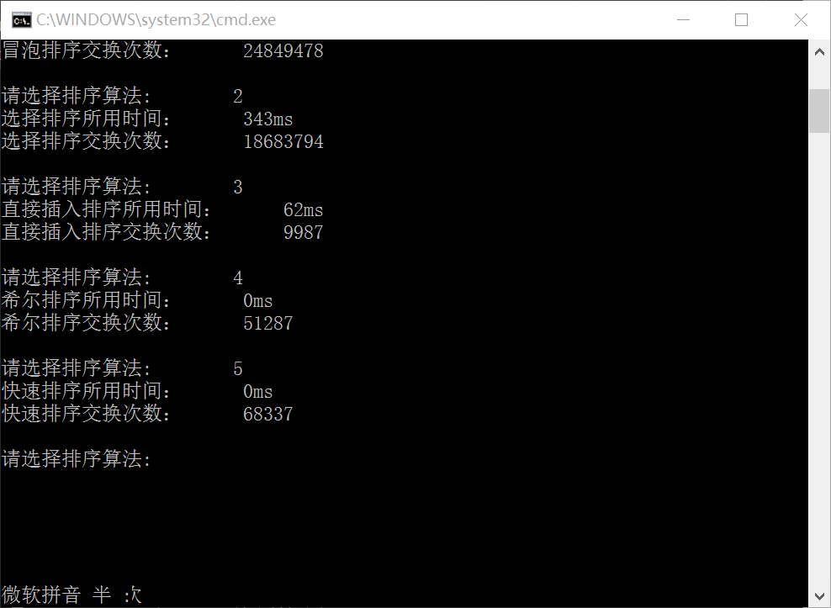
程序将给出排序的时间和交换的次数

6)堆排序
输入6进行堆排序，例如：
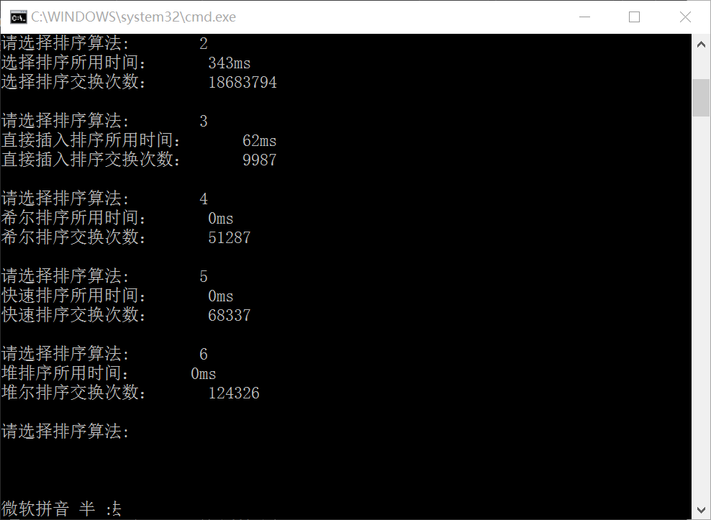
程序将给出排序的时间和交换的次数

7)归并排序
输入7进行归并排序，例如：
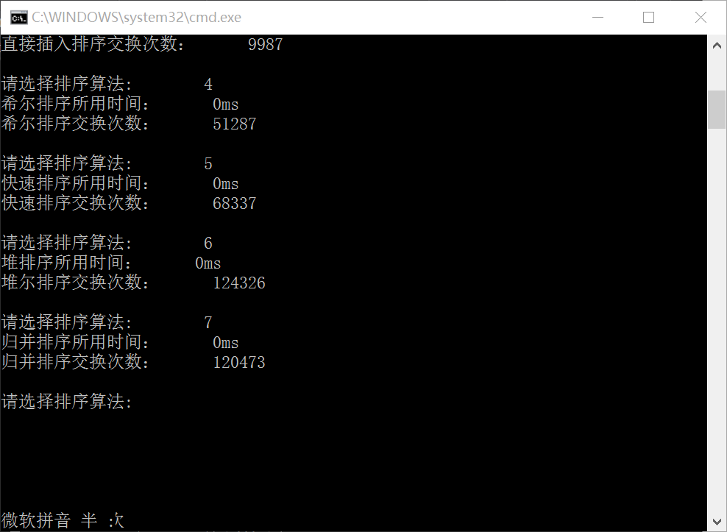
程序将给出排序时间和比较次数。

8)基数排序
输入8进行基数排序，例如：
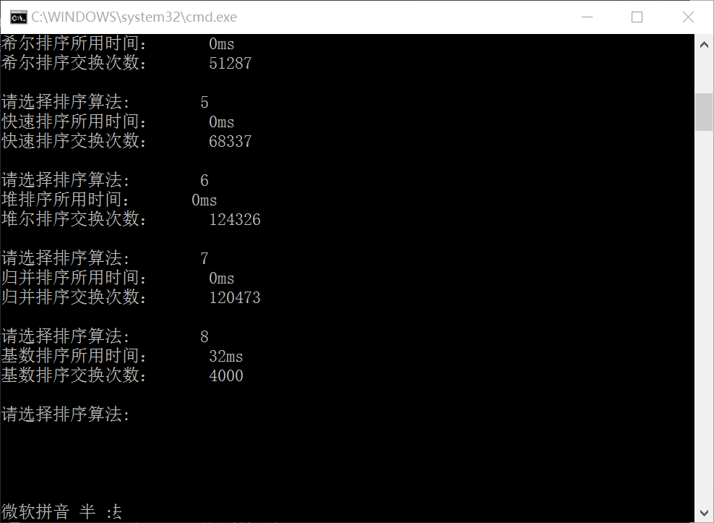
程序将给出排序时间和比较次数。

9)退出
输入9退出程序。

注意事项
*本系统的计时采用的是毫秒制，部分排序显示0ms是因为运算过快
*部分比较次数统计不全，望老师见谅

概述

程序设计目的
本程序实现了冒泡、选择、直接插入、快排、希尔、堆、归并、基数八种基本排序方法，比较了它们的排序时间和比较次数。

算法思路
冒泡排序：重复地走访过要排序的数列，一次比较两个元素，如果他们的顺序错误就把他们交换过来。走访数列的工作是重复地进行直到没有再需要交换，也就是说该数列已经排序完成。
选择排序：每一次从待排序的数据元素中选出最小（或最大）的一个元素，存放在序列的起始位置，直到全部待排序的数据元素排完。
直接插入排序：第一趟比较前两个数，然后把第二个数按大小插入到有序表中； 第二趟把第三个数据与前两个数从后向前扫描，把第三个数按大小插入到有序表中；依次进行下去，进行了(n-1)趟扫描以后就完成了整个排序过程。
快速排序：通过一趟排序将要排序的数据分割成独立的两部分，其中一部分的所有数据都比另外一部分的所有数据都要小，然后再按此方法对这两部分数据分别进行快速排序，整个排序过程可以递归进行，以此达到整个数据变成有序序列。
希尔排序：把记录按下标的一定增量分组，对每组使用直接插入排序算法排序；随着增量逐渐减少，每组包含的关键词越来越多，当增量减至1时，整个文件恰被分成一组，算法便终止。
堆排序：利用堆积树（堆）这种数据结构所设计的一种排序算法，它是选择排序的一种。可以利用数组的特点快速定位指定索引的元素。堆分为大根堆和小根堆，是完全二叉树。大根堆的要求是每个节点的值都不大于其父节点的值，即A[PARENT[i]] >= A[i]。在数组的非降序排序中，需要使用的就是大根堆，因为根据大根堆的要求可知，最大的值一定在堆顶。
归并排序：比较a[i]和a[j]的大小，若a[i]≤a[j]，则将第一个有序表中的元素a[i]复制到r[k]中，并令i和k分别加上1；否则将第二个有序表中 的元素a[j]复制到r[k]中，并令j和k分别加上1，如此循环下去，直到其中一个有序表取完，然后再将另一个有序表中剩余的元素复制到r中从下标k到 下标t的单元。归并排序的算法我们通常用递归实现，先把待排序区间[s,t]以中点二分，接着把左边子区间排序，再把右边子区间排序，最后把左区间和右区 间用一次归并操作合并成有序的区间[s,t]。
基数排序：透过键值的部份资讯，将要排序的元素分配至某些“桶”中，藉以达到排序的作用。

数据结构
除了堆排序的数据结构为堆外，其他用的基本都是数组

函数接口

冒泡排序
成员函数名 | 功能 | 参数
Void bubble_sort(int arr[]) | 进行冒泡排序 | 需要排序的序列

选择排序
成员函数名 | 功能 | 参数
Void selection_sort(int arr[]) | 进行选择排序 | 需要排序的序列

直接插入排序
成员函数名 | 功能 | 参数
Void insertion_sort(int arr[]) | 进行直接插入排序 | 需要排序的序列

希尔排序
成员函数名 | 功能 | 参数
Void shell_sort(int arr[]) | 进行希尔插入排序 | 需要排序的序列

快速排序
- 成员函数名 | 功能 | 参数
Void quick_sort(int arr[]) | 进行快速排序 | 需要排序的序列
Void quick_sort_help(int arr[], cons tint left, cons tint right) | 辅助快速排序递归函数 | 需要排序的序列  左值  右值

6、堆排序
成员函数名 | 功能 | 参数
Void heap_sort(int arr[]) | 进行堆插入排序 | 需要排序的序列
Void HeapAdjust(int arr[], int I, int nLength) | 堆维护函数 | 需要排序的序列  节点  深度

归并排序
成员函数名 | 功能 | 参数
Void merge_sort(int arr[]) | 进行堆归并排序 | 需要排序的序列
Void merge_help1(int arr[], int temp[], int start, int end) | 归并辅助函数 | 需要排序的序列  临时数组  开始  结束
Void merge_help2(int arr[], int temp[], int start, int mid, int end) | 归并辅助函数 | 需要排序的序列  临时数组  开始  中值  结束

基数排序
成员函数名 | 功能 | 参数
Void radix_sort(int arr[]) | 进行基数排序 | 需要排序的序列
Int getPlaces(int num) | 获取“桶子” | 存放的数
Int getMax(int arr[], int n) | 获取最大值 | 需要排序的序列  个数
Void radix_help(int arr[], int n, int place) | 基数排序辅助函数 | 需要排序的序列  个数  桶

四、体会
排序算法对于一个程序员来说是什么重要的，如何高效地进行排序，是一门学问。这八种基本的排序算法由简到难都凝聚着一代代人研究的心血，能去掌握它们令我非常开心。

